**傅里叶变换光学概述**

现代光学的三件大事：

• 全息术—1948年

• 像质评价的传递函数—1955年

• 激光器—1960年

傅里叶变换光学的基本思想

引入变换的概念，将数学上周期信号的傅里叶级数展开应用于光学， 对应于将复杂的图像分解为一系列单频信息的合成。

主要内容

（1）光场的空间频谱—时间频谱的变换（傅里叶光谱仪） （2）成像系统中存在的变换关系—物像关系（光学空间滤波、 光学信息处理、光学传递函数、波前再现和全息术）

实现途径

物理器件、物理效应、和物理装置。

用变换的观点看成像和光谱

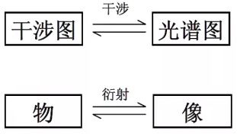

• 光的衍射和干涉最基本的方法: 光的相干叠加。

• 另外一个角度: 入射波场，遇到障碍物之后，波场中各种物理量重新分布，相 当于“波前(函数)重构”。衍射障碍物将简单的入射场变换成了复杂的衍射场。

• 可以从障碍物对波场的（数学）变换作用，来分析衍射。

• 从更广义的角度，不仅仅是相干波场的障碍物，非相干系统中的一切使波 场或者波面产生改变的因素，它们的作用都可以应用变换的方法处理。

傅里叶变换光学与经典波动光学的关系（衍射）

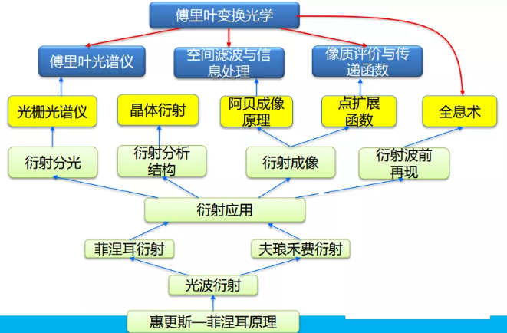

衍射系统及其屏函数

衍射屏

能使波前的复振幅（波前函数） 发生改变的物，统称为衍射屏。

照明空间

衍射屏将波的空间分为前场和 后场两部分。前场为照明空间， 后场为衍射空间。

入射场、透射场与接收场

波在衍射屏的前后表面处的复振幅或波前函数分别称为入射 场、透射场（或反射场），接收屏上的复振幅为接收场。

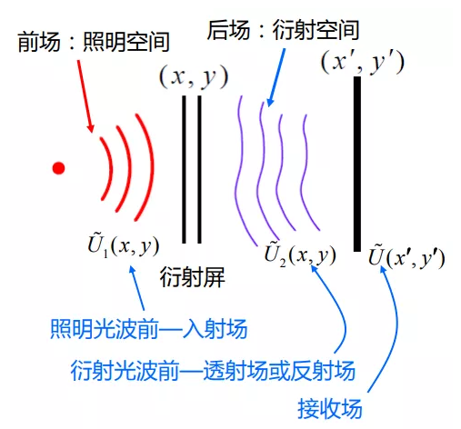

屏函数及其作用

衍射屏的作用是使入射场转换为透射场（或反射场） 。用函数表 示，就是衍射屏的透过率或反射率函数，统称屏函数。

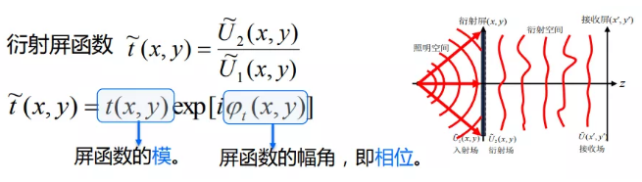

模为常数的衍射屏称为相位型的 ，如透镜、棱镜等。幅角为常数的衍射屏称为振幅型的 ，如单缝、圆孔等。

相因子分析法

相因子分析法的基本思路

（1）若已知衍射屏的屏函数，就可以确定衍射场，进而完全确定接收场。

（2）但由于衍射屏的复杂性以及衍射积分求解的困难，多数情况下解析 的完全确定屏函数几乎是不可能的。

（3）因此，只能采取一定的近似方法获取衍射场的主要特征。

（4）如果知道了屏函数的相位，则能通过研究波的相位改变来确定波场 的变化。这种方法称为相因子判断法。

（5）分析条件：一般在傍轴近似下进行判断。

（6）出发点：平面波与球面波的波动方程的表达形式。

（7）认为透镜和棱镜对光的吸收处处相等或无吸收，可忽略振幅的变化， 认为是相位型衍射屏。

相因子分析法，简单的说，就是根据波前函数的相因子来判断 波场的特性，分析衍射场的主要特征。

近轴条件下典型光波场在平面波前(x,y)上的相因子

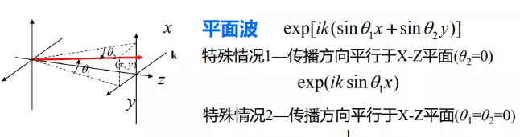

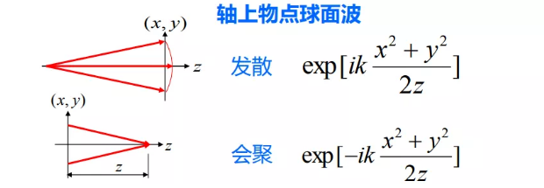

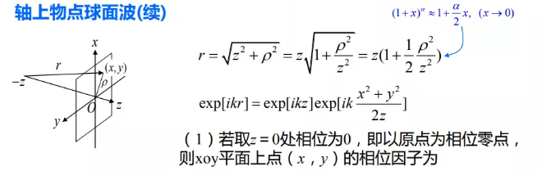

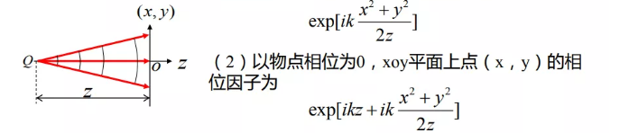

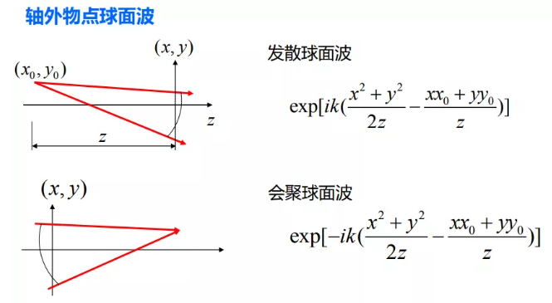

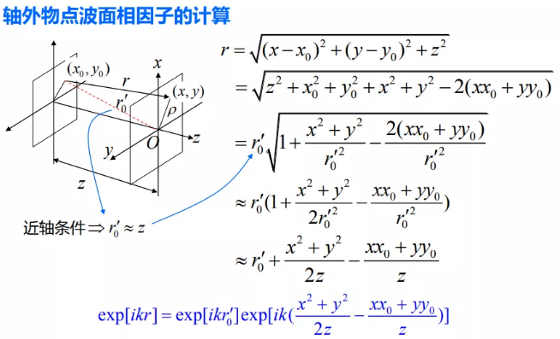

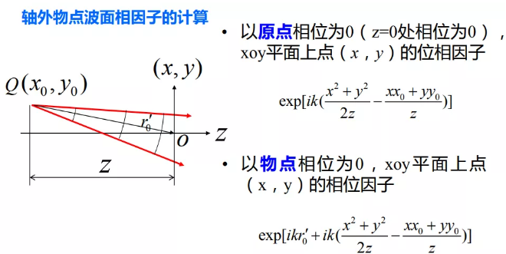

**相位衍射元件的位相变换函数及分析**

**透镜的位相变换函数**

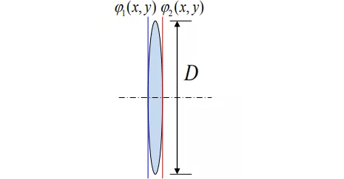

设透镜的有效口径为D，则透镜的位相变换函数为

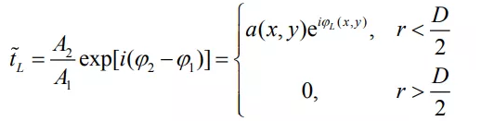

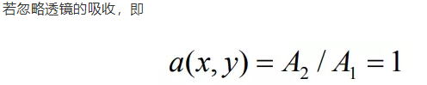

则有



是位相型变换函数，其作用有二：（1）光瞳；（2）波面变换

进行计算的条件：傍轴近似，入射波前、出射波前取平面，此时近似认为透镜中的光波波矢平行于光轴。

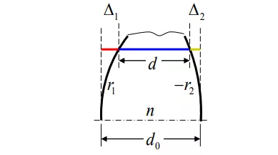

**透镜位相变换函数的计算**

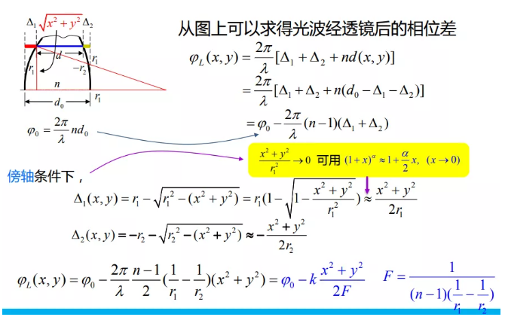

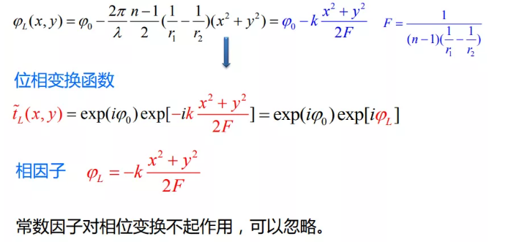

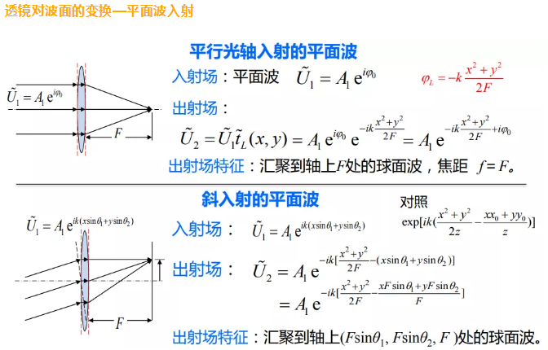

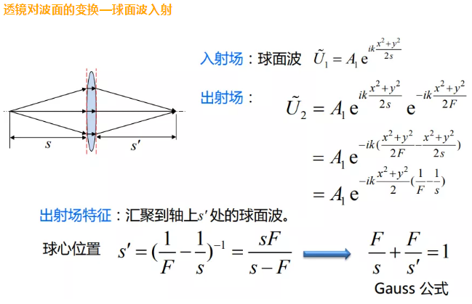

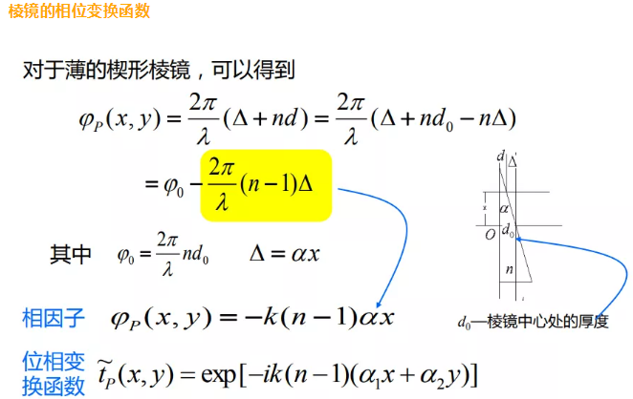

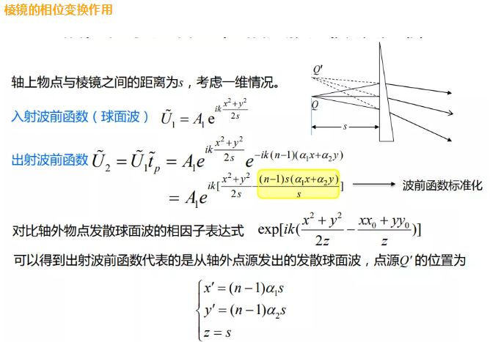

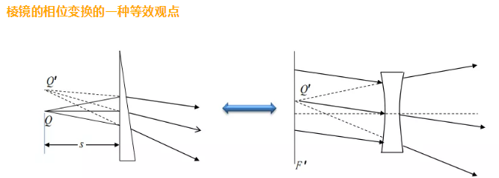

以另一种思路考虑棱镜的相位变换函数，将相因子对调：

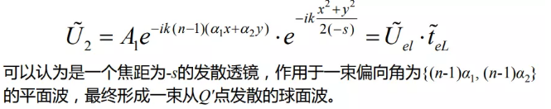

**总结**

**具体来说，对图像产生的复杂波前的傅里叶分析，其内容和特点主要包括以下几点：**

出发点：二维波前决定三维波场，其特征主要体现在波前函数的相位因子上；

根据波前函数的相因子，可以判断波场的类型，分析其衍射场的主要特征。

傅里叶变换光学将复杂的衍射场分解为一些列不同方向、不同振幅的平面衍射波。

特定方向的平面衍射波作为一种载波，携带特定空间频率的光学信息。

转自：

https://mp.weixin.qq.com/s?__biz=MzI5NDEyNjMwNQ==&mid=2650161384&idx=2&sn=98985674e982e44fb4deeaa1c8966dc1&chksm=f4657766c312fe70e088ba91f563ea9597207280625bbbba53b2ca2ea5a69e6e469d22201941&scene=0&xtrack=1#rd